附件3

一、采购需求

1.项目说明

1.1本项内容是根据采购项目的实际需求制定的。

1.2本项目共分为 1 个包进行招标。供应商所报价格应为含税全包价，测绘工程量总价不得超过招标控制价，包含提供相关服务的所有费用，同时报价需注明各项目单价，据实结算，合同存续期间采购人不额外支付任何费用。

1.3属于信息网络开发服务的，供应商中标后应向采购人提供源代码以及文档等技术资料。

2.服务内容要求（包括但不限于以下所述）

为满足傍海南路43号土地证办理需要，需对本地块进行定界确权、房屋面积测量、地籍入库等所有土地证办理相关材料测绘工作，包括但不限于以下工作：

2.1定界确权图测绘

要求依据土地范围，对宗地进行定界确权测绘，并出具定界确权成果。

2.2地籍测绘

要求依据土地范围，对宗地的权属、界址、位置、面积等进行调查，收集测区内已有定界成果、本宗及其相邻宗地的已有地籍成果、基本比例尺地形图等信息，绘制宗地图。

2.3地籍入库

根据青岛市不动产登记中心宗地成果入库要求，利用该宗地青岛市2000国家大地坐标系成果将该宗地整理入库，并按不动产权籍调查表录入宗地用途等信息，出具入库成果包。

2.4房屋面积测量

按照甲方需求，根据相关法律法规，进行房屋面积测量，并出具测绘报告成果。

2.5其它土地证办理必要测绘工作

按照甲方需求，完成其它土地证办理所必要的所有测绘工作，并出具测绘报告成果。

2.6测绘范围

湖溪路以南、规划湖坪路以北、傍海中路以西、新湖路以东，我单位傍海南路43号资产及傍海南路43号所在批复的约102亩范围土地需测绘的必要区域，具体以甲方实际要求为准。

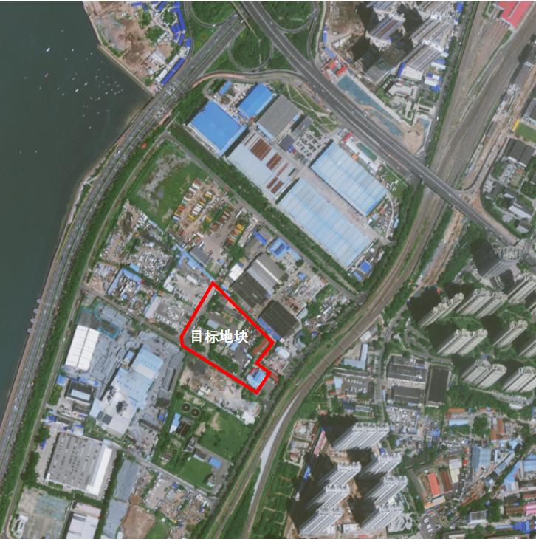

3.商务条件

3.1 服务期限：合同签订之日起，15天内完成并提交所有测绘成果。

3.2 服务地点：采购人指定地点。

3.3 付款方式：合同中具体约定。

3.4质保要求：在服务期内，如果服务成果存在缺陷，包括潜在的缺陷或者不能达到服务对象要求等，中标人应立即改正或者更换，保证达到合同规定的服务要求。

3.5技术支持：采用现场支持的方式，中标人必须保证在项目全过程中，随时根据招标人需要要求相关人员到现场汇报、讨论、研究方案，响应时间不得超过8小时。

3.6服务成果提供及验收：

采购文件中的服务按照国标、部标、行业标准或者双方技术协议或者采购文件、投标文件、书面承诺提供服务。如对服务以及质量有争议，采购人组织相关部门对服务和质量进行检验或者验收，未达到服务要求的，由成交供应商承担全部责任。

中标人需根据采购方要求提供测绘相关服务，直至土地证办理完成，且由政府主管部门出具批复核准法定性文件。

3.7后续服务：成交供应商应提供及时周到的后续服务工作，保证整体项目的顺利实施。

二、报价材料清单

1. 声明函（见附件2）；

2. 报价单（含税总金额并注明税率）；

3. 营业执照副本复印件；

4. 法定代表人身份证明；

5. 法定代表人授权委托书（如需要）；

6. 信用查询情况截图；

7. 山东省政府采购库网站截图；

8. 公司其他资质证明材料；

9. 报价人认为应介绍或者提交的资料、文件和说明。

所有报价材料，请加盖公章。